НАЦИОНАЛЬНЫЙ ИССЛЕДОВАТЕЛЬСКИЙ УНИВЕРСИТЕТ ИТМО
Факультет Программной инженерии и компьютерной техники

Базы данных
Лабораторная работа № 3
Вариант: 4715

Выполнил студент
Егорова Варвара Александровна
Группа № Р3123
Преподаватель: Горбунов Михаил Витальевич

г. Санкт-Петербург
2023

Оглавление
Задание. 3
Описание предметной области. 3
Список сущностей и их классификация. 3
Инфологическая модель. 4
Даталогическая модель. 4
Функциональные зависимости. 4
Нормализация. 4
Денормализация. 5
Функция и триггер. 5
Вывод. 6

Задание.
Для отношений, полученных при построении предметной области из лабораторной работы №1, выполните следующие действия:
- Опишите функциональные зависимости для отношений полученной схемы (минимальное множество);
- Приведите отношения в 3NF (как минимум). Постройте схему на основеNF (как минимум).
- Опишите изменения в функциональных зависимостях, произошедшие после преобразования в 3NF (как минимум). Постройте схему на основеNF;
- Преобразуйте отношения в BCNF. Докажите, что полученные отношения представлены в BCNF. Если ваша схема находится уже в BCNF, докажите это;
- Какие денормализации будут полезны для вашей схемы? Приведите подробное описание.
Придумайте триггер и связанную с ним функцию, относящиеся к вашей предметной области, согласуйте их с преподавателем и реализуйте на языке PL/pgSQL.

Описание предметной области.
Олвин умолк, устремив взор в будущее, контуры которого он определил, но которого ему, возможно, и не суждено увидеть. Пока Человек перестраивает свой мир, этот корабль будет пересекать пропасти тьмы между галактиками и возвратится лишь через многие тысячи лет. Может быть, он, Олвин, еще будет здесь, чтобы встретить его, но даже если нет, он все равно был вполне удовлетворен своим решением.

Список сущностей и их классификация.
Location, Attribute, Condition, Action – стержневые сущности;
Person, Way, Spaceship – ассоциативные сущности;
Thoughts_about_future – характеристическая сущность.

Инфологическая модель.
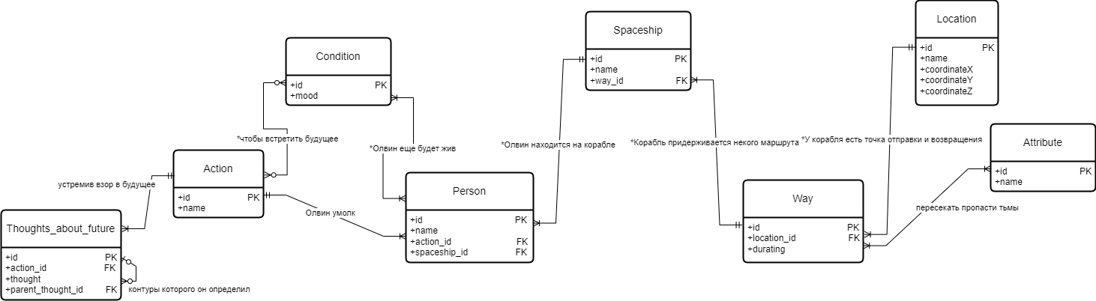

Даталогическая модель.
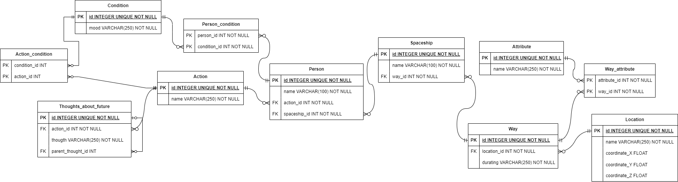

Функциональные зависимости.
Person: id → (name, action_id, spaceship_id)
Condition: id → mood
Action: id → name
Thoughts_about_future: id → (thought, action_id, parent_thought_id)
Way: id → (location_id, durating)
Location: id → (name, coordinate_x, coordinate_y, coordinate_z)
Attribute: id → name
Spaceship: id → (name, way_id)

Нормализация.
1НФ:
Отношение находится в 1НФ, если все его атрибуты являются атомарными, все используемые домены должны содержать только скалярные значения. Не должно быть повторений строк в таблице.
Моя модель удовлетворяет 1НФ, т. к. все атрибуты являются атомарными и моя таблица не содержит повторений строк.
2НФ:
Отношение находится во 2НФ, если оно находится в 1НФ и каждый не ключевой атрибут неприводимо зависит от первичного ключа.
Моя модель удовлетворяет 2НФ, т. к. она находится в 1НФ и каждый не ключевой атрибут зависит от первичного ключа.
3НФ:
Отношение находится в 3НФ, когда находится во 2НФ и каждый не ключевой атрибут нетранзитивно зависит от первичного ключа.
Моя модель удовлетворяет 3НФ, т. к. она находится в 2НФ и в ней нет транзитивных отношений
BCNF:
Отношение находится в BCNF, когда каждая нетривиальная и неприводимая слева функциональная зависимость обладает потенциальным ключом в качестве детерминанта.
В моей модели во всех функциональных зависимостях детерминантом является первичный ключ.

Денормализация.
Можно рассмотреть вариант денормализации с объединением таблиц way и location, если будет часто запрашиваться информация о пункте отправки и прибытия путей.
Так же можно добавить в таблицу way атрибут attribute_id в случае часто запрашиваемой информации об атрибутах путей.

Функция и триггер.
CREATE OR REPLACE FUNCTION person_update_trigger()
RETURNS TRIGGER AS $person_update_trigger$
BEGIN
INSERT INTO person_updates (update_date, updated_by)
VALUES (NOW(), CURRENT_USER);
RETURN NEW;
END;
$person_update_trigger$ LANGUAGE plpgsql;
CREATE OR REPLACE TRIGGER Person_update_trigger
AFTER UPDATE OR INSERT ON person
FOR EACH ROW EXECUTE FUNCTION person_update_trigger();

Вывод.
В ходе выполнения данной лабораторной работы я ознакомилась с нормальными формами и денормализацией, изучила такие понятия как функциональные зависимости, функции и триггеры в PL/pgSQL.

